HT-8080-8（HW）室外型有线红外微波智能三鉴入侵探测器
使用说明书

一、概述：
采用微波多普勒效应、光谱分析、光量子探测等目前世界上最先进的安防尖端技术的微波红外智能三鉴入侵探测器。通过对人体发出的远红外光谱，及人体走动产生多普勒频移进行智能分析、量化计算，准确地对人体移动作出报警，采用“红外+微波+微处理器”三鉴综合探测分析技术，使探测器更加稳定、能更有效防止误报。精巧的外观，灵活的安装方式，用于住宅、商业、工业等室外场所的探测、防范盗贼入侵，并将入侵信号通过有线的方式传输给报警主机。
二、功能简介：
室外多重防水设计、超强抗白光干扰！微波红外复合探测，杜绝误报！
1、多重光学透镜、微波红外复合探测、智能芯片处理、真实人体波形分析。
2、具有标准有线及防拆输出接口。
3、特殊结构设计、多重防护、超强密封、室外防水。防太阳暴晒、抗台风暴雨、高温低温等恶劣天气。室外全天候安装使用。
4、自动温度补偿，探测灵敏度高。
5、内部自由旋转式结构设计，可上下左右灵活调节探测方向，安装简易方便。
6、具有防宠物功能，最大防10Kg宠物。
7、特殊光学处理技术，超强抗阳光干扰功能。
8、内部合理的布线与调节空间，通用86盒安装孔设计，方便安装、调试。
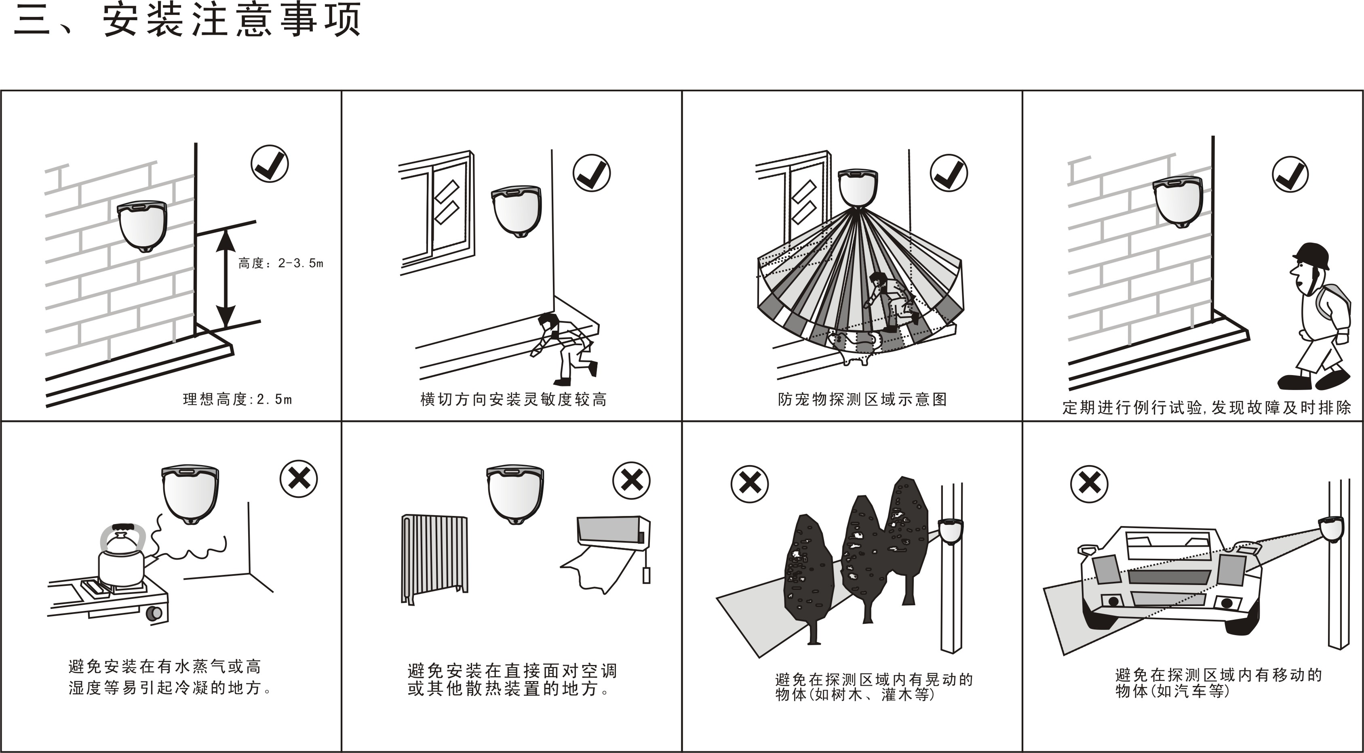

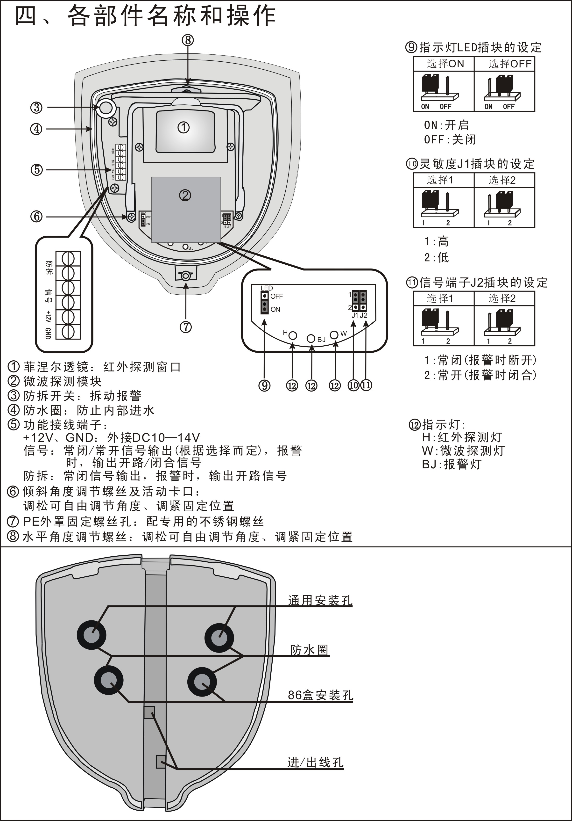
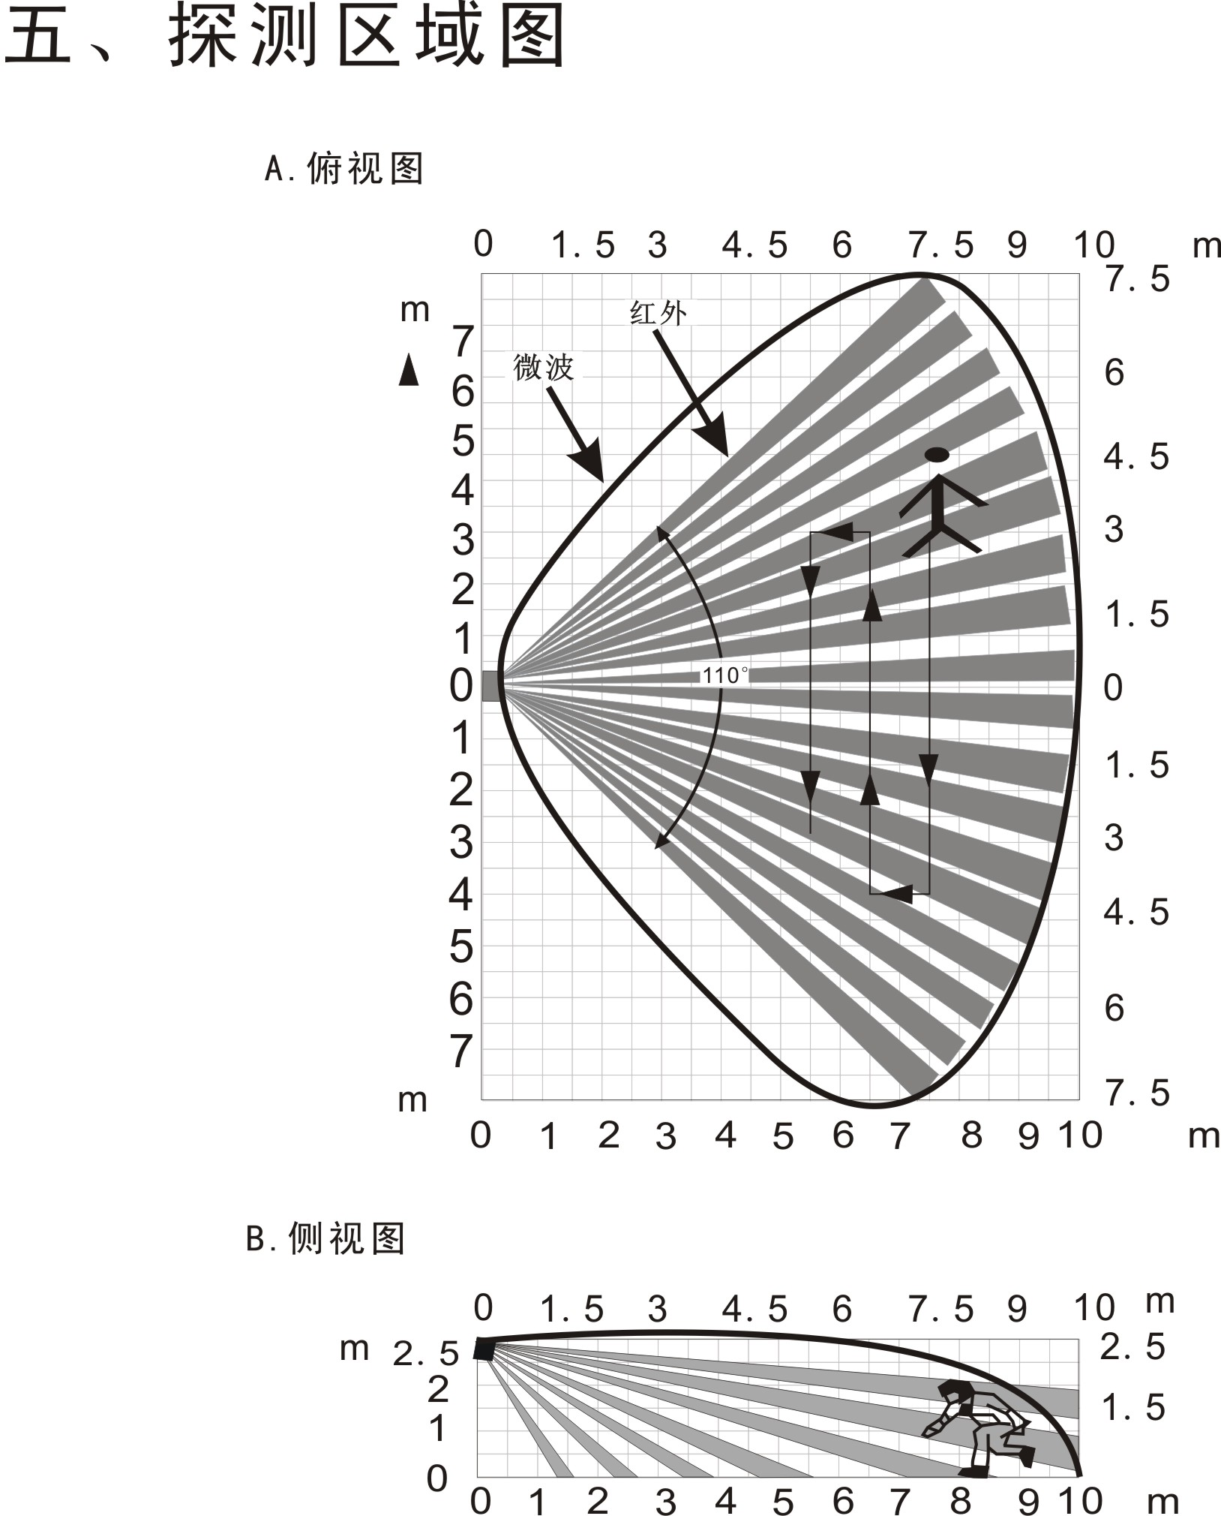

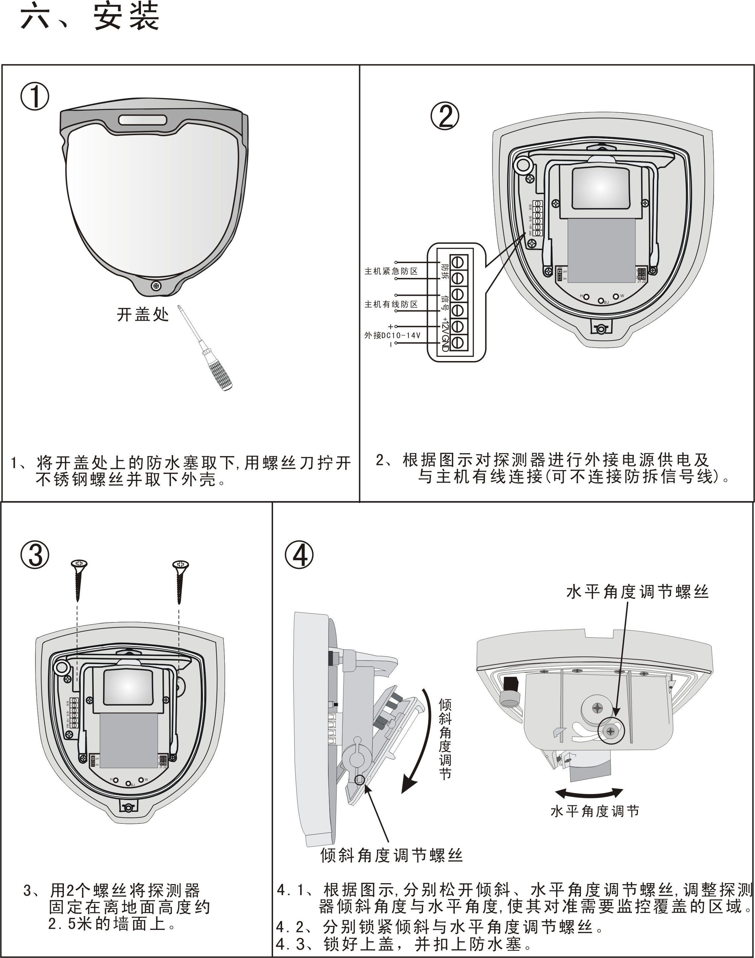

七、使用：
1、本探测器可与本公司所有有线防区主机配套使用，接线方法详见安装图②所示或相应主机的使用说明书。
2、可根据监控场所，内部自由调节水平、倾斜探测角度。详见安装图④所示。
3、用户可根据安装环境、使用场所设置以下项目，使探测器处于最佳工作状态：
3.1探测灵敏度设置：1——高 2——低。
3.2信号输出设置：1——常闭 2——常开。
3.3指示灯设置：ON——开启 OFF——关闭。
4、探测器接通电源后，报警指示灯闪亮，进入60秒上电自检状态，自检期间，探测器不传输探测报警信号。
5、模拟报警测试：人体在离探测器水平距离8米以内位置做横向步行测试时，探测器探测到人体信号报警灯亮（可通过设置关闭报警指示灯），同时触发主机报警，表示模拟报警测试正常。（在探测间隔时间内，作步行测试，探测器不发送报警信号）
提示：探测器以周期探测的方式工作，第一次探测到入侵者发出报警信号，如果入侵者继续在被监控区域内活动，探测器立即发出报警信号，确保报警及时、准确。
八、技术参数：
1、工作电压：DC 10—14V
2、静态电流：15mA 报警电流：12mA
3、探测角度：110°
4、探测距离：8—10米（室温25℃）
5、方向调整：80°左右转动+40°倾斜
6、安装高度：2—3.5米（推荐高度2.5米）
7、输出信号动作时间：5秒
8、上电自检时间：60秒
9、探测灵敏度J1：1——高 2——低
10、信号输出端子J2：1——常闭 2——常开
11、防拆信号端子——常闭（拆动常开）
12、指示灯LED：ON—开启 OFF—关闭
13、双重屏蔽白光：30000LUX
14、防宠物：10Kg
15、防护等级：IP65
16、工作温度：-20℃~55℃
17、外观尺寸：155mm×170mm×115mm

